復旦大學博物館藏甲骨之復原
葛亮
上海博物館
復旦大學博物館現藏商代甲骨約330片，其中已著錄者242片（《合集》收錄127片），多為金祖同、束世澂、孫鼎等人舊藏。未曾著錄且來源不明者80餘片，以小碎片為主。這批甲骨的彩色照片已於2002年在“復旦大學文化人類學數字博物館”網站公佈。
筆者曾於2006年前後對這批材料做過一次初步的整理，其間亦曾綴合十餘版，不過大多是根據舊著錄所做的復原，並非新綴，本無單獨發表的必要。近日得知李延彥、蔣玉斌等先生對此亦有所關注，故將綴合部份先行公佈，以求正於各位先生。

見於《掇三》者

總登記號：1671+1678+1687
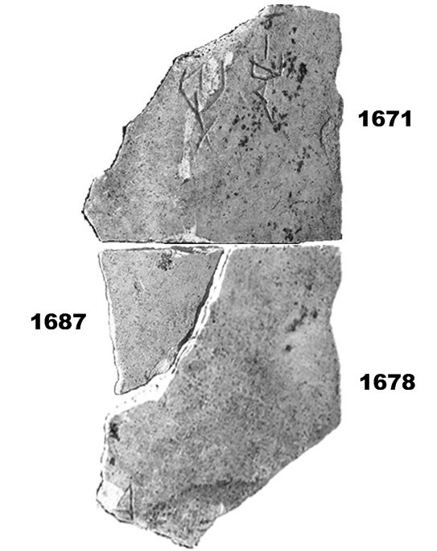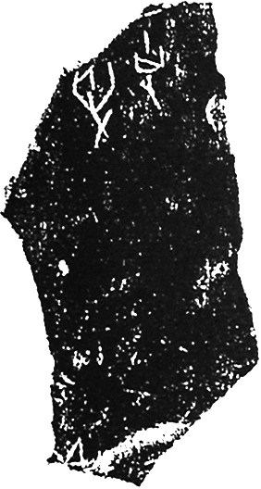
《鐵》11.1、《掇三》487

總登記號：1587+2008
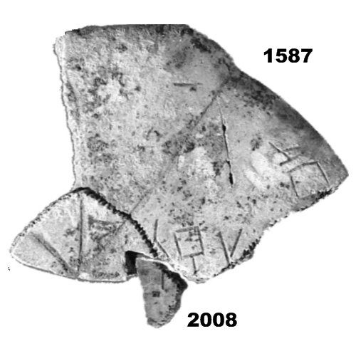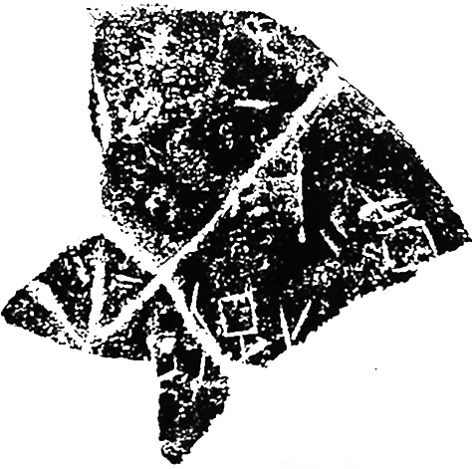
《掇三》488

總登記號：1630+1632+1643
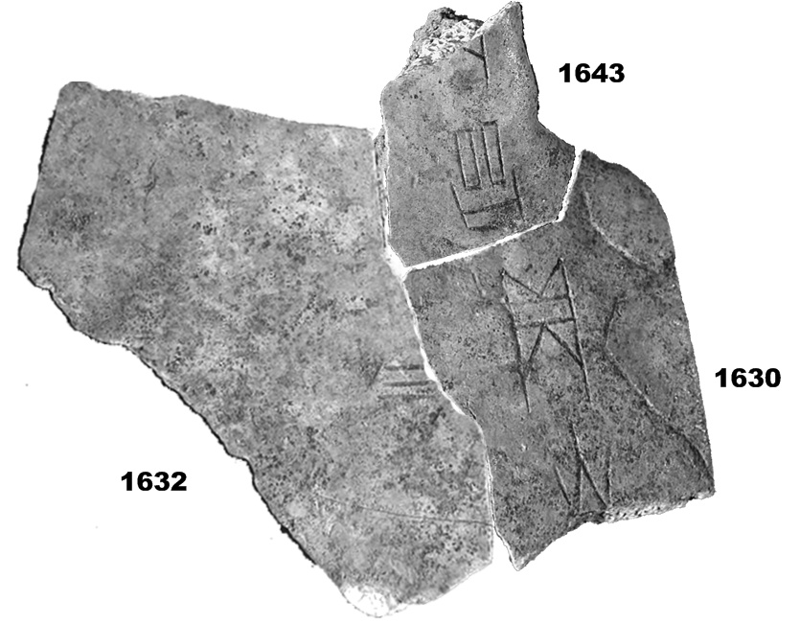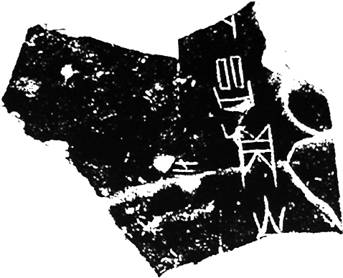
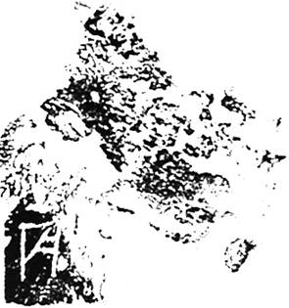
《掇三》492正、反

總登記號：1466+1472
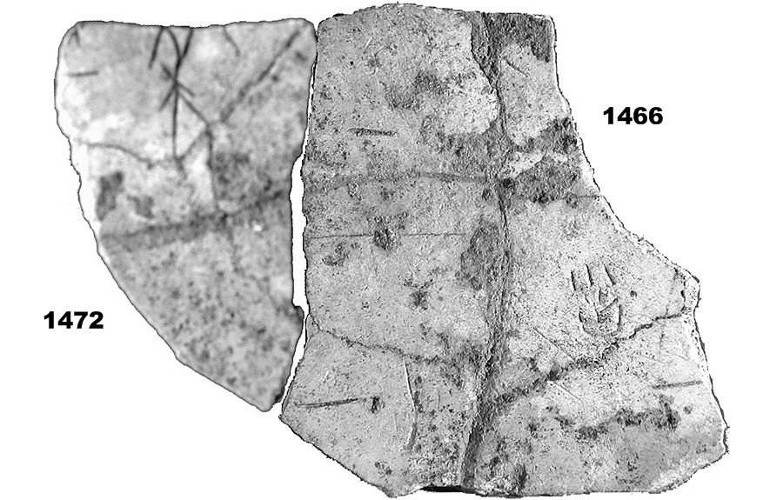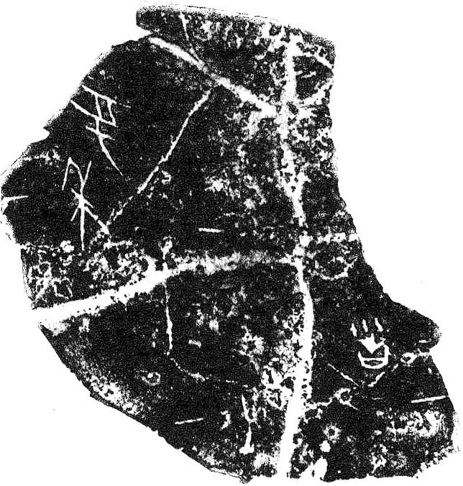
《掇三》494、《續存》上190、《合集》9846

總登記號：1425+1500
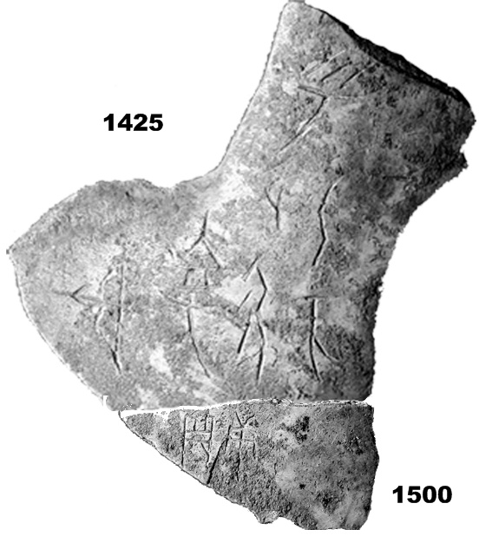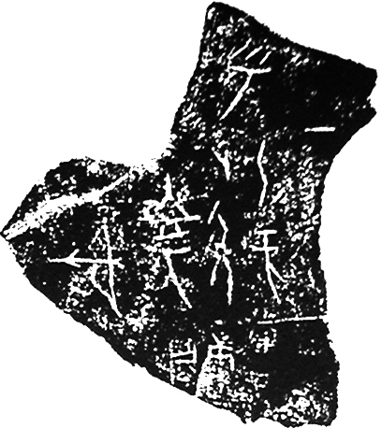
《掇三》521、《續存》上748、《合集》5789

總登記號：1629+1648
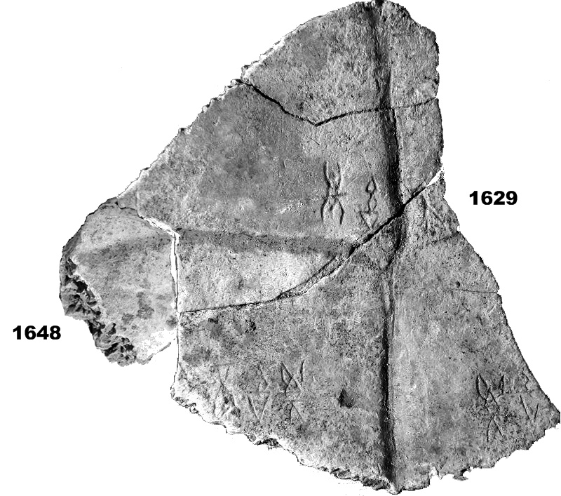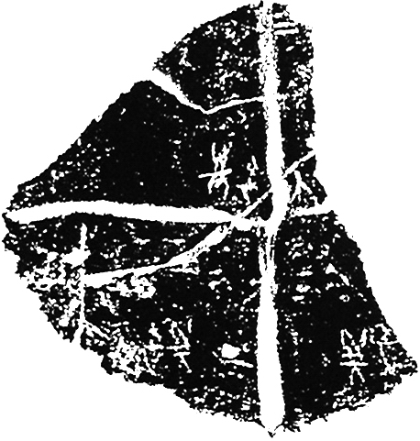
《掇三》564

二、見於《六·束》者

總登記號：1640+1647+1649
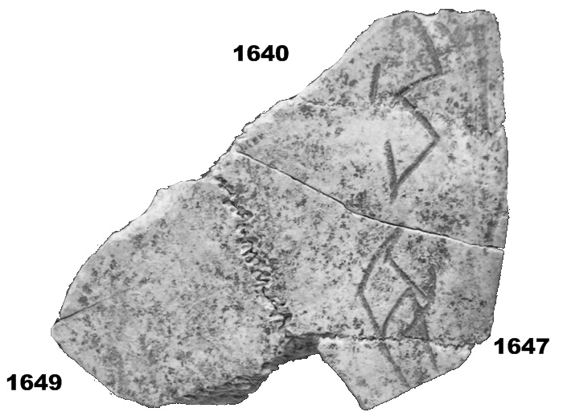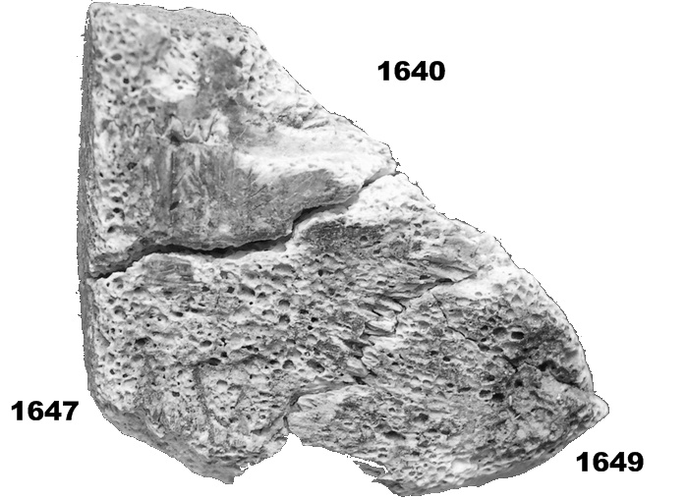
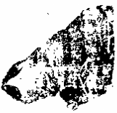
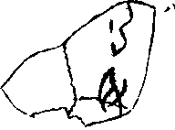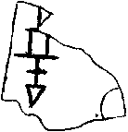
《六束》8（正）、9（反）

總登記號：2020+2027
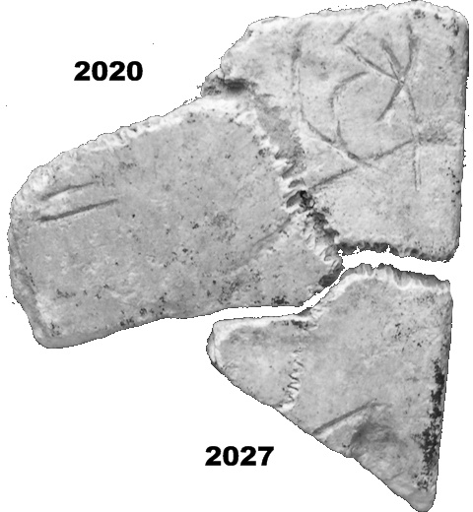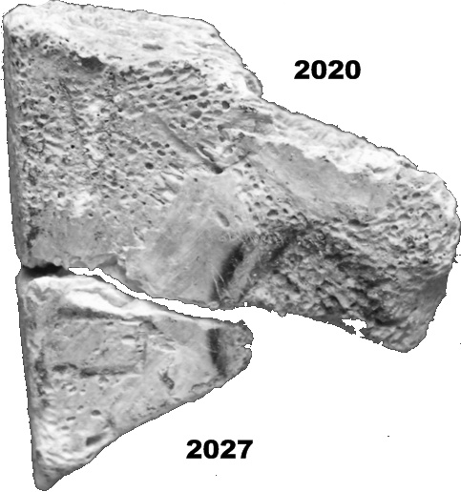
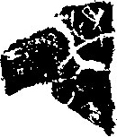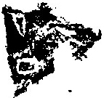
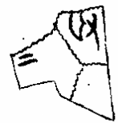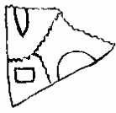
《六束》10（正）、11（反）

總登記號：1690+2013
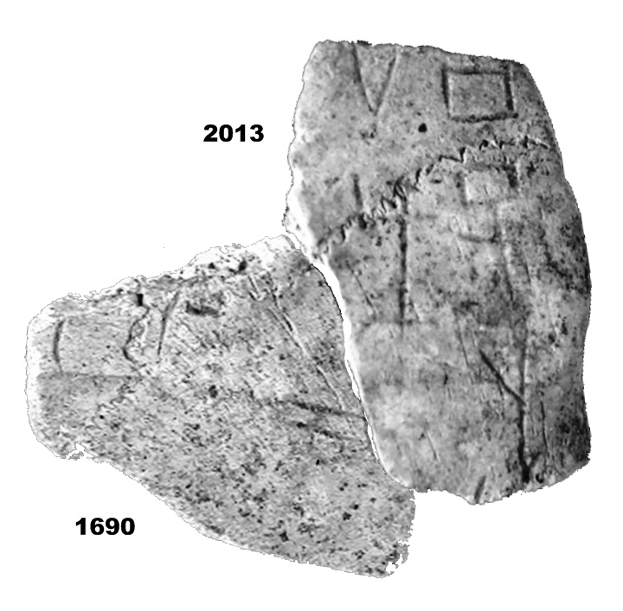
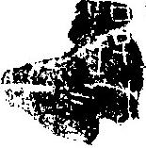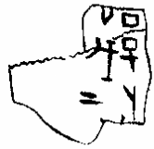
《六束》91

總登記號：1645+2005+2006
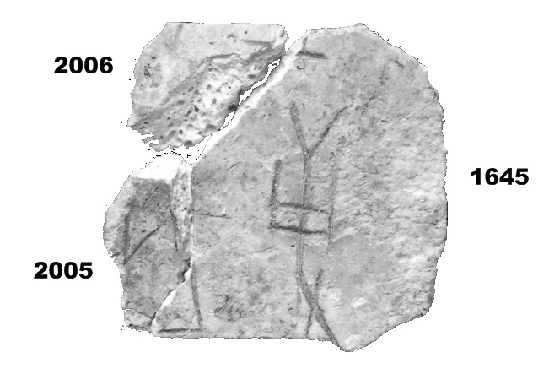
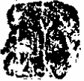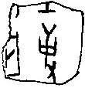
《六束》94

總登記號：1700+1715
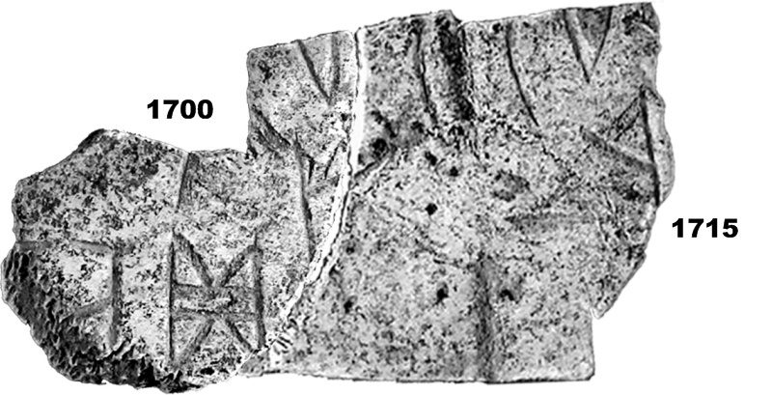
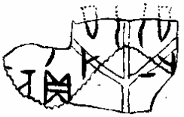
《六束》95

總登記號：1566+1572
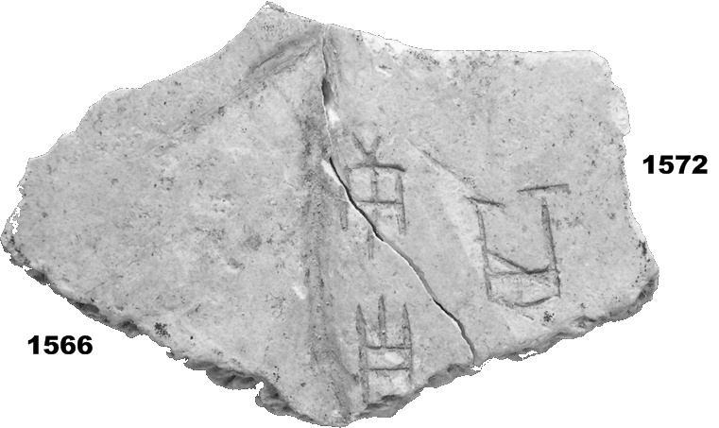
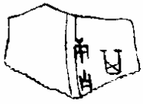
《六束》108

總登記號：1567+1571
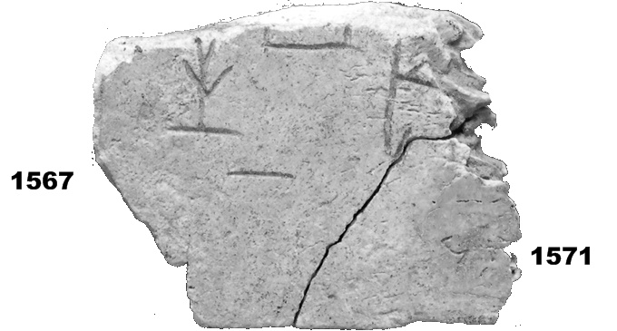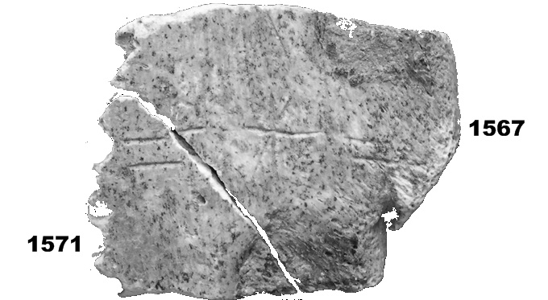
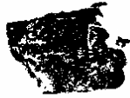
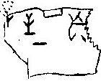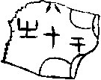
《六束》111（正），《六束》41（反）、《合集》1730反
（《六束》誤以40為41之正，《合集》1730正即《六束》40）

總登記號：1594+1599
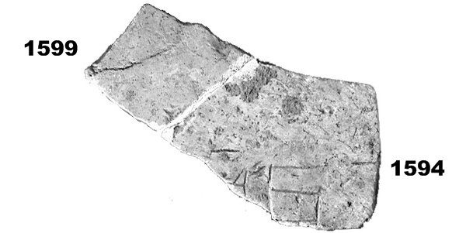
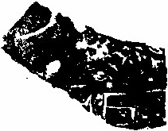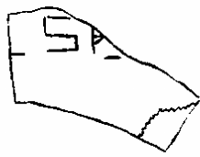
《六束》114

總登記號：1620+1695
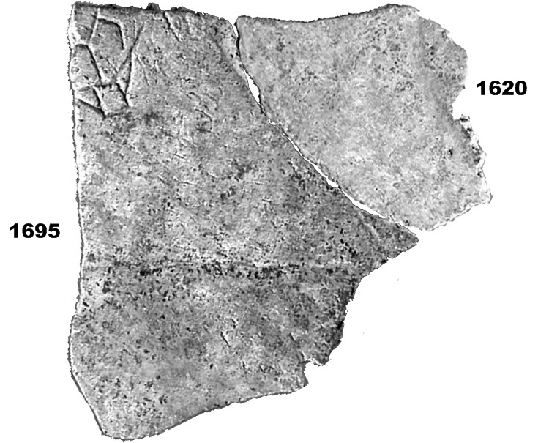
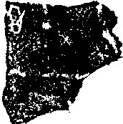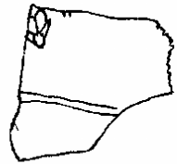
《六束》127

總登記號：1639+1646
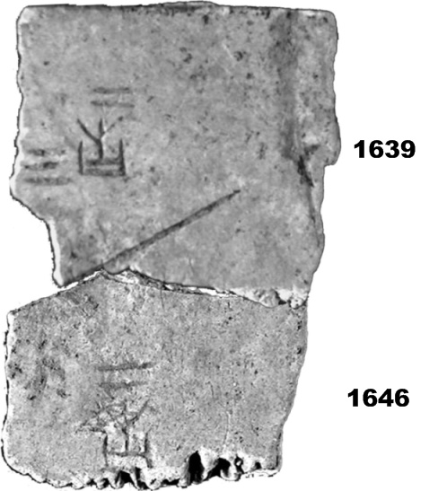
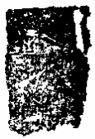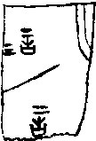
《六束》130

三、未曾著錄者

總登記號：1626+1638
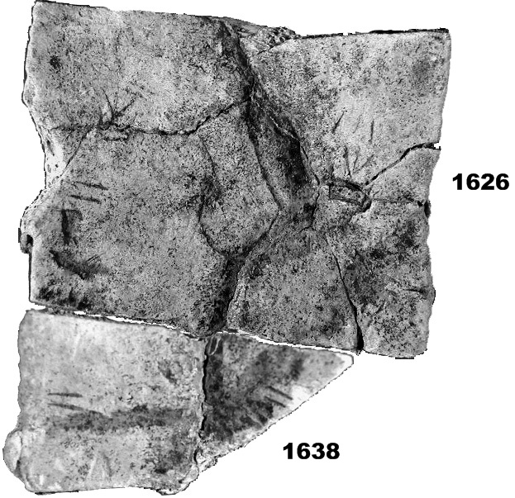

總登記號：1683+1686
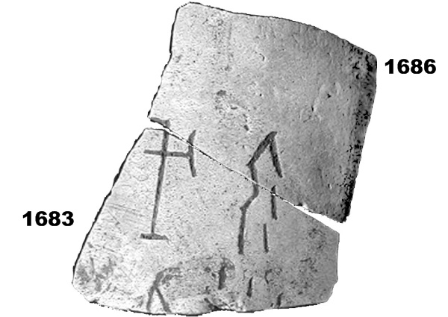

總登記號：2010（=2046）+2026
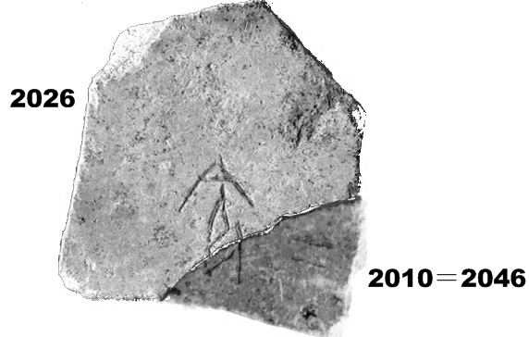

2010年10月14日

據“復旦大學文化人類學數字博物館”網站（www.digmus.fudan.edu.cn/Green.asp?Jsh=RGD）之“編目卡片”，這批甲骨的“總登記號”有1401-1700、2000、2003-2047三部分，計346件。經筆者覆核，其中自重4片（2004=2045、2007=2044、2009=2043、2010=2046），有卡片而無照片或實物1片（2047），以上須刪除；有實物而無卡片10片（1711-1720），有實物而漏編總登記號1片（《合集》11781），以上須增補。故實際藏品數當為352件，經綴合，約為330片。
a.來自金祖同舊藏者又見《掇三》，不過《掇三》編者誤將其歸入“方增<曾>壽藏”及“孫叔仁藏”。參看拙文《〈殷契拾掇〉三編目次調整》及追記，復旦大學出土文獻與古文字研究中心網站，2008年11月15日，www.gwz.fudan.edu.cn/SrcShow.asp?Src_ID=550。 b.來自束世澂舊藏者又見《六束》，這一部份原為劉鶚所藏。 c.來自孫鼎舊藏者又見《掇三》之“羅伯召藏”，參看《〈殷契拾掇〉三編目次調整》。
網址見注1。該網站所載照片存在不少問題，如變形、失焦、倒置、自重、缺有字反面、尺寸不合等，引用時需格外注意。
李延彥先生業已指出，見李延彥《甲骨新綴第31則》，中國社會科學院歷史研究所先秦史研究室網站，2010年9月27日，www.xianqin.org/blog/archives/2083.html。
蔣玉斌先生業已指出，見前注所引文下的回覆。

